Nota de prensa Sulz am Neckar, abril 2017

Conexión rápida

Los nuevos pernos de bloqueo de bola de KIPP destacan por su sencillo concepto

HEINRICH KIPP WERK incorpora a su gama de productos nuevos pernos de bloqueo de bola. Permiten una conexión rápida o fijación de dos piezas de trabajo o componentes con solo apretar un botón. Los modelos especiales de acero inoxidable son aptos para las aplicaciones más exigentes.

Los pernos de bloqueo de KIPP son componentes funcionales basados en un principio operativo tan sencillo como acreditado. Primero, se pulsa un botón en el extremo superior del perno. Así se realiza el desbloqueo y retracción de las bolas que hay en el extremo inferior. Luego el perno de bloqueo de bola se desplaza a la abertura prevista y se suelta el botón. Las bolas salen de su abertura, con lo que se encargan del bloqueo por tensión. De este modo queda excluido que el perno se desbloquee accidentalmente, por vibraciones u otros agentes externos.

KIPP ofrece de fábrica los pernos de bloqueo de bola con empuñaduras en T, en L y con botones de maniobra de termoplástico negro y de piezas de acero inoxidable de 5-16 mm de diámetro y 10-80 mm de longitud. Cuentan con una pequeña abertura en la que se puede fijar un cable de retención en caso necesario. Además, nuestro surtido incluye también pernos de acero inoxidable endurecido de alta resistencia capaz de soportar las cargas más extremas. Sus campos de aplicación se encuentran en la industria alimentaria y química, así como en el sector aeronáutico y espacial. La práctica empuñadura anular permite dotar de un cable de retención a los pernos de bloqueo de bola de KIPP.

Caracteres con espacios en blanco:
Título: 78 caracteres
Preencabezado: 15 caracteres
Texto: 1.517 caracteres
Total: 1.610 caracteres

HEINRICH KIPP WERK KG
Stefanie Beck, Marketing
Heubergstraße 2
72172 Sulz am Neckar

Teléfono: +49 7454 793-30
E-mail: s.beck@kipp.com

Más información y fotos de prensa
Véase www.kipp.es, región: Alemania, sección: Noticias / área de prensa

Foto

Perno de bloqueo de bola con empuñadura en T. Foto: KIPP  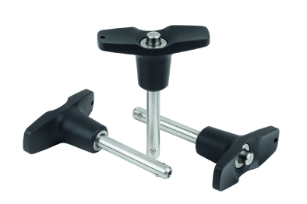 | KIPP-Perno de bloqueo de bola con empuñadura en T, autobloqueante-K 0792.jpg
Perno de bloqueo de bola con empuñadura anular. Foto: KIPP  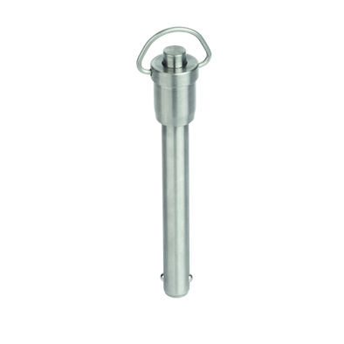 | KIPP-Perno de bloqueo de bola con empuñadura anular de acero inoxidable autobloqueante-K 0746.jpg

Derechos de imagen: autorizado para su publicación gratuita y sin licencia en medios de información especializados.
Se ruega hacer mención de la fuente y un ejemplar.

